ГБОУ СОШ № 493
Кировского района Санкт-Петербурга

(экскурсия для учащихся)

Разработали экскурсию:
Чистякова Татьяна Ивановна
Герасимова Ольга Александровна

Санкт-Петербург 2011-2012 учебный год
I

Санкт Петербург – Петроград – Ленинград – Санкт Петербург. Сколько имен сменил город на Неве за свою недолгою историю. Но для нас, петербуржцев, это не только город исключительной красоты, город богатой истории, это тайна, загадка, которою мы должны разгадать.
Этот великий город на Неве представляет собой уникальный музей под открытыми небом. Это - собрание выдающихся исторических, культурных и архитектурных достопримечательностей, и познание его сокровищ является делом бесконечно увлекательным. Очень часто мы не обращаем внимание на микрорайон, где живём и учимся. А это - наша «маленькая родина». Историю своей «маленькой родины» обязан знать каждый так же, как и свое генеалогическое дерево. Мы считаем, что любому человеку было бы интересно узнать:
- Почему микрорайон получил свое название?
- Какие знаменитые люди жили и работали здесь?
- Какие следы оставил он в истории целого города?
Наша экскурсия посвящена 95-летию Кировского района. Также нам хотелось сделать подарок к 50-летию школы №493.Мы надеемся, что учителя будут пользоваться данной информацией для проведения экскурсий по микрорайону.
II
Итак, мы начинаем нашу экскурсию.
Вдоль южного берега Финского залива по приказу Петра I для более удобного и безопасного проезда от Петербурга до Кроншлота были созданы Петергофская дорога (Петергофская перспектива). Участки вдоль дороги были разделены на одинаковые по площади, выходящие к заливу и одновременно к Петергофской перспективе, и подарены приближенным и родственникам Петра, с приказом «строить дома каменные изрядной архитектуры». Одной из таких приморских усадеб и был наш микрорайон.
Первым владельцем приморской дачи, на которой расположен наш микрорайон, был адмирал Иван Михайлович Головин. Вместе с Петром Великим он изучал морское дело в Амстердаме, затем в Венеции, в войне со шведами командовал отдельным морским отрядом. До 1745 г. западный участок перешел в руки действительного тайного советника, сенатора Александра Львовича Нарышкина, двоюродного брата императрицы Елизаветы Петровны Также владельцем части этого участка был генерал-адмирал Федор Матвеевич Апраксин – президент Адмиралтейской коллегии
Между 1747-м и концом 1750-х гг. дачу Е.А. Нарышкиной приобрел Карл Ефимович Сиверс, генерал-поручик и гофмаршал, с 1760 г. — граф Римской империи. Граф заказывает большой загородный дом-дворец оберархитектору знаменитому и талантливейшему Ф.- Б. Растрелли. В конце 1750-х гг. по проекту Ф.- Б. Растрелли в имении начинается возведение каменного усадебного дома, который стал одной из последних работ великого зодчего в России. Представление о доме дают чертежи Ф.- Б. Растрелли, хранящиеся в собрании Национальной библиотеки в Варшаве Строительство затянулось ненадолго, и результат был превосходный. Здание было выполнено в стиле "барокко", одном из основных направлений в архитектуре Петербурга XVIII века Еще большую прелесть этой усадьбе придавал регулярный парк, разбитый вокруг дворца – один из лучших на Петергофской дороге образцов садово-паркового хозяйства XVIII века. Возможно до сих пор у нас в микрорайоне растут деревья, еще много лет назад посаженные руками какого-нибудь крепостного.
. 19 июля 1779 г. была оформлена купчая на приобретение дачи генерал-поручицы Елизаветы Карловны Сиверс Г.А. Потемкиным. Однако, по-видимому, Потемкин вступил во владение ранее: уже 9 февраля он дал бал «на Петергофской дороге, на даче графа Сиверса». Садовник Вильям Гульд разбил здесь для Потемкина великолепный английский сад, основу которого составила система прудов, соединенных дуговым каналом. Кроме того, еще один канал с ковшом был сооружен от осевой аллеи до устья Красной речки
В августе 1781 г. дача была приобретена у Потемкина Екатериной II за 30000 рублей (которые были направлены на погашение его долгов) и пожалована видному дипломату, действительному тайному советнику, вице-канцлеру графу Ивану Андреевичу Остерману. В центре появилась трехъярусная башня с часами, исчез барочный декор фасада, изменилась форма кровли. В 1808 г. дача перешла в руки действительного тайного советника князя Павла Петровича Щербатова. В период владения поместьем князя, оно все «цвело».
Именно в 1826 году история нашего микрорайона перешла в новую стадию. Теперь он не был собственностью единого лица, а стал принадлежать обществу.
Так впервые в своей истории этот участок земли стал играть общественную роль.
Через два года после покупки земли были назначены архитекторы для очередной перестройки здания, приспособления его для нового назначения. Этими архитекторами оказались Д. Кварди и П.Павлов. Они отлично справились со своей задачей. В 1828-1832 гг. к главному зданию с востока по проекту были пристроены флигели, которые были увеличены в 1836-1838 гг. архитектором П. С. Плавовым. Бывший бальный зал дворце превратился в больничную церковь, которую освятили во имя иконы "Всех скорбящих радость" . Так возникло название больницы Всех скорбящих.
Инициатором создания загородной психиатрической лечебницы была вдовствующая императрица Мария Федоровна, но открытие больницы состоялось уже после ее смерти - в 1832 году. Впоследствии больницу «Всех скорбящих» опекал император Николай I.
В 1847-1850 гг. Плавов возвел новые большие корпуса - для служащих больницы "Всех скорбящих" (пр. Стачек, 160) и для неизлечимых больных (пр. Стачек, 148).
И сразу же после окончания работ по строительству, как и было запланировано, здесь открылась больница, получившая название «Больница всех скорбящихВ 90-х годах прошлого столетия современники отмечали, что в больнице содержится 280 больных при 219 служителях. Больница была одной из лучших в области психиатрии в Петербурге, да и во всей России. При выборе психиатрической больницы для своих больных родственников многие жители города предпочитали ее другим. Так, здесь в 1852 году скончался известный русский живописец и рисовальщик П.А. Федотов, предварительно проведя в этом заведении несколько лет. Популярность этой больницы объяснялась высокой квалификацией и опытом работы служителей, докторов, врачей.
Так, с 82-х годов XIX века в больнице начал свою работу талантливейший швейцарский невропатолог и психиатр Огюст Анри Форель (1848-1931 гг.). Именно с этим именем связано название микрорайона, сохранившееся и по сей день.
Помимо одобрений больницы со стороны петербуржцев и других жителей России, это заведение получило ряд положительных откликов по поводу его работы из разных стран мира.
Больница Фореля существовала довольно долго. Скольким людям помогла она, скольких избавила от вредных привычек. Но наступил 1941 год – началась Великая Отечественная война Больницу, конечно, были вынуждены закрыть. В ее здании расположили иной объект. Здесь разместился штаб 21-й дивизии НКВД, которая в течение одиннадцати месяцев стояла на подступах к Ленинграду и получила наименование «Ленинградская». Но, как и многие другие здания города, «Форель» постигла печальная участь. Она была полностью разрушена). После войны архитекторами И.Н.Бенуа и М.М.Плотниковым были выполнены обмеры здания. Под осыпями штукатурки открылись следы барочных деталей, срубленных в 1780-х гг., что позволило графически реконструировать первоначальный облик дворца. Почти одновременно в Национальной библиотеке Варшавы исследователь Ю.М.Денисов обнаружил эскиз Растрелли с изображением главного фасада здания.
Обсуждался вопрос реставрации этого памятника, но было принято решение реконструировать его под дом культуры, дополнив комплекс новыми жилыми домами для рабочих Кировского завода. Под руководством Л. Л. Шретера при участии архитекторов Ю.А. Визенталь, Л.М. Гольдвассера, В.И. Заусской и других был создан и в 1950 - 1964 гг. реализован проект Кировского городка.
Бывший усадебный дом, сохранявший до этого облик 1780 -х гг., был перестроен почти неузнаваемо: башня главного здания была снесена, его надстроили до 3 этажей, флигели — до 4 и увенчали бельведерами. Почти без перемен сохранились лишь соединительные галереи с колоннадами. Во внутреннем дворе от XVIII в. до нас дошла колоннада центральной части главного корпуса и несколько старых лиственниц (мраморная колонна, сохранявшаяся еще после войны, бесследно исчезла). За пределами «каре» главного корпуса уцелел старый круглый пруд. Сохранилась и часть центральной аллеи, но уже с молодыми деревьями. Если «забыть» о фактическом уничтожении ценнейшего памятника, то следует признать, что комплекс обрел новое единство, а вновь возведенные дома обладают архитектурными достоинствами и стилистически связаны между собой. Комплекс является важнейшей архитектурной доминантой среди безликой застройки 1960-1970-х гг.
Сегодня в бывшем здании больницы расположился дом культуры «Кировец». Получил он свое название от Кировского завода, который в свою очередь назван в честь Сергея Кирова – советского государственного партийного деятеля. Этот культурно-просветительный центр ежедневно посещает большое количество людей. Ведь здесь можно получить дополнительное образование и в то же время отдохнуть как взрослым, так и детям. Помимо этого в здании есть и жилые помещения.
В 2000 году, к 300-летию Растрелли, по заказу ЦКиД "Кировец" на средства выделенные из бюджета города по ходатайству депутата С.Ю.Андреева, начались работы по созданию макета утраченного усадебного комплекса графа Сиверса. Научную реконстукцию на основе чертежей и планов Растрелли выполнили специалисты Государственного института архитектуры. По созданной выставочной экспозиции в Центре культуры и досуга "Кировец" проводятся экскурсии.
26 апреля 2003 года на здании ЦКиД "Кировец" установлена мемориальная доска.
На территории микрорайона есть две лиственницы, одна из которых сохранилась еще со времен графа Потемкина.

III
Достаточно подробно просматривать историю своего города (особенно если этот город - Петербург) достаточно сложно, каверзно и замысловато. А вот разобраться в истории своего района или даже какого-то дома конечно проще и намного более реально. Именно это мы и попытались проделать, проследив историю своего микрорайона – «Форели». Оказывается, за всю «свою жизнь» "наш" дом был дачей или же имением многих знаменитых личностей, внесших вклад в историю Петербурга. И несмотря на то, что владельцы дома менялись часто, он не понес от этого никаких убытков. Наоборот, каждый из хозяев вносил что-то новое, полезное. Так же здесь была больница, помогавшая многим людям, штаб дивизии и наконец, дом культуры. Зная все это, можно сказать, что «Форель» - это не просто один из районов Петербурга, а это район, имеющий очень большое значение в истории города.
По-нашему, «Форель» - прекрасный район. Здесь есть все, и даже небольшой пруд с уточками. (Ходят слухи, что в этом пруду раньше разводили форель – отсюда и ошибочное мнение о происхождении названия микрорайона). Красота пушистой зелени, пленяющий запах белой черемухи, синее-синее небо, пруд, ярко-желтое здание – все сильнее и сильнее притягивает нас, жителей этого «городка», а так же и других, хоть раз побывавших здесь.
По-нашему мнению, узнать побольше из истории своего города достаточно интересно. А получить прекрасный результат еще увлекательней.

Список литературы:
- Анисимов Е. «Время петровских реформ»., Л.: Лениздат., 1989
- Канн П.Я. «Прогулки по Петербургу»., СПб.: «Палитра»., 1994
- Ключевский В.О. «Исторические портреты»., М.: «Правда»., 1990
- Пуплин А.Л. «Архитектура Петербурга середины XIX века»., Л.: Лениздат., 1990
- Раскин А.Г. «Петродворец»., Л.: Лениздат., 1988
- Усокова Е.Ю. «Школа социального развития» СПб., 1995
Посещенные сайты:
- http://www.bestseller.ru/petergofka
- http://al-spbphoto.narod.ru/okraina

Приложения.
Приложение 1
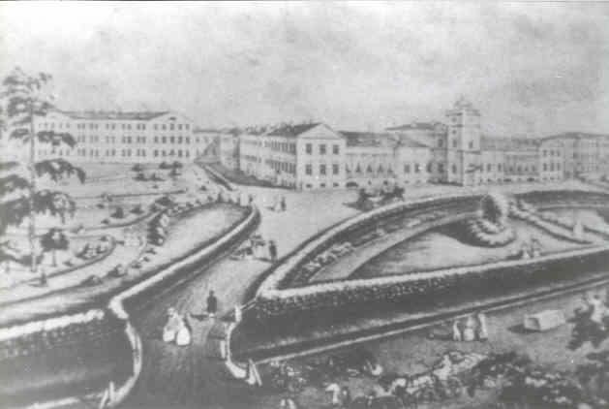
Приложение 2
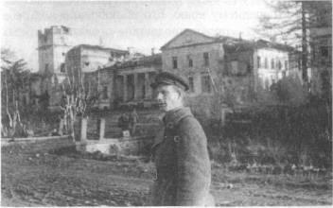
Приложение 3
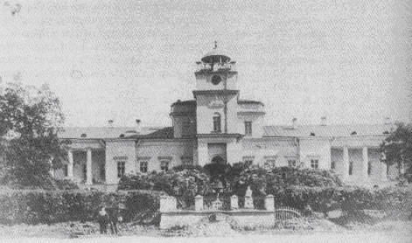
Приложение 4
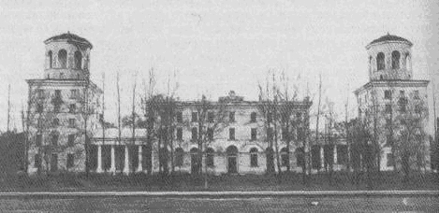

Приложение 5
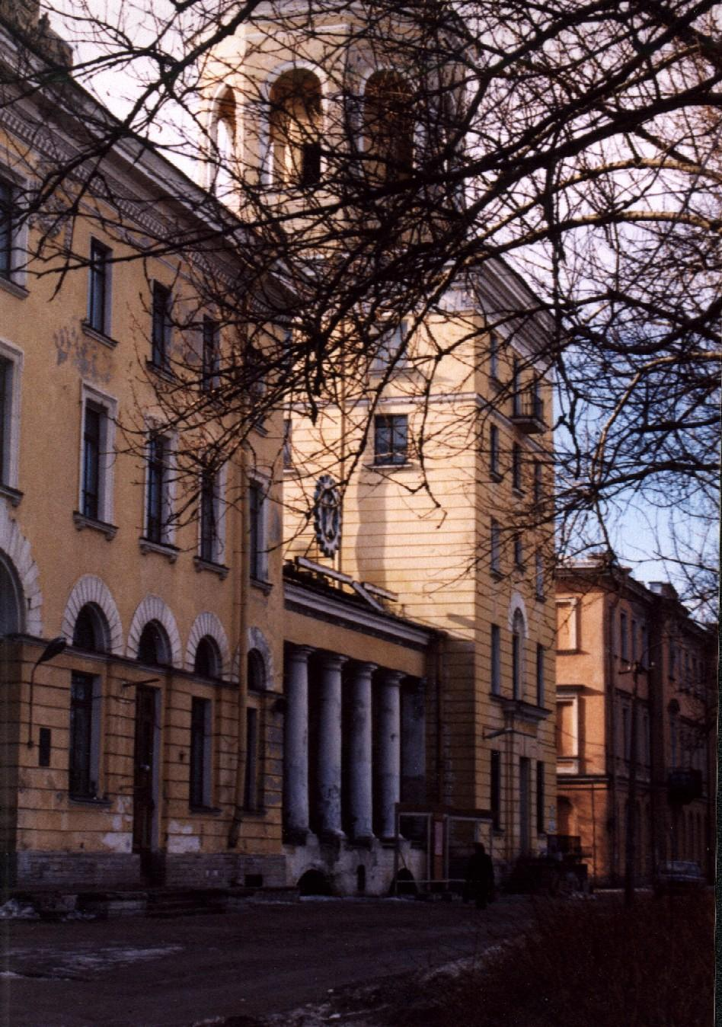
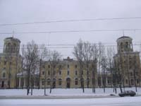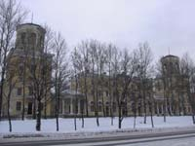
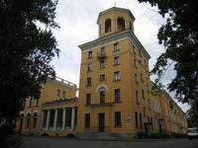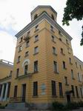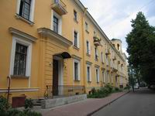
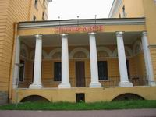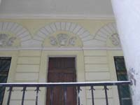
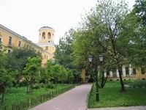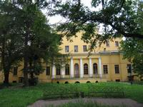
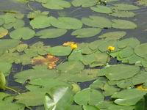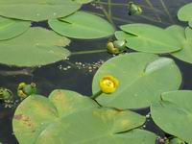
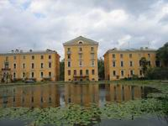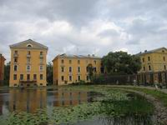
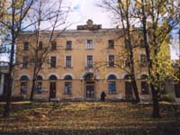
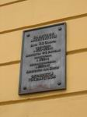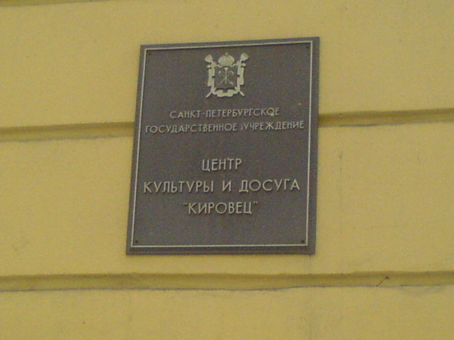

Усокова Э.Ю. Школа социального развития., СПб., 1995., с.38

